ПАМЯТКА ДЛЯ РОДИТЕЛЕЙ

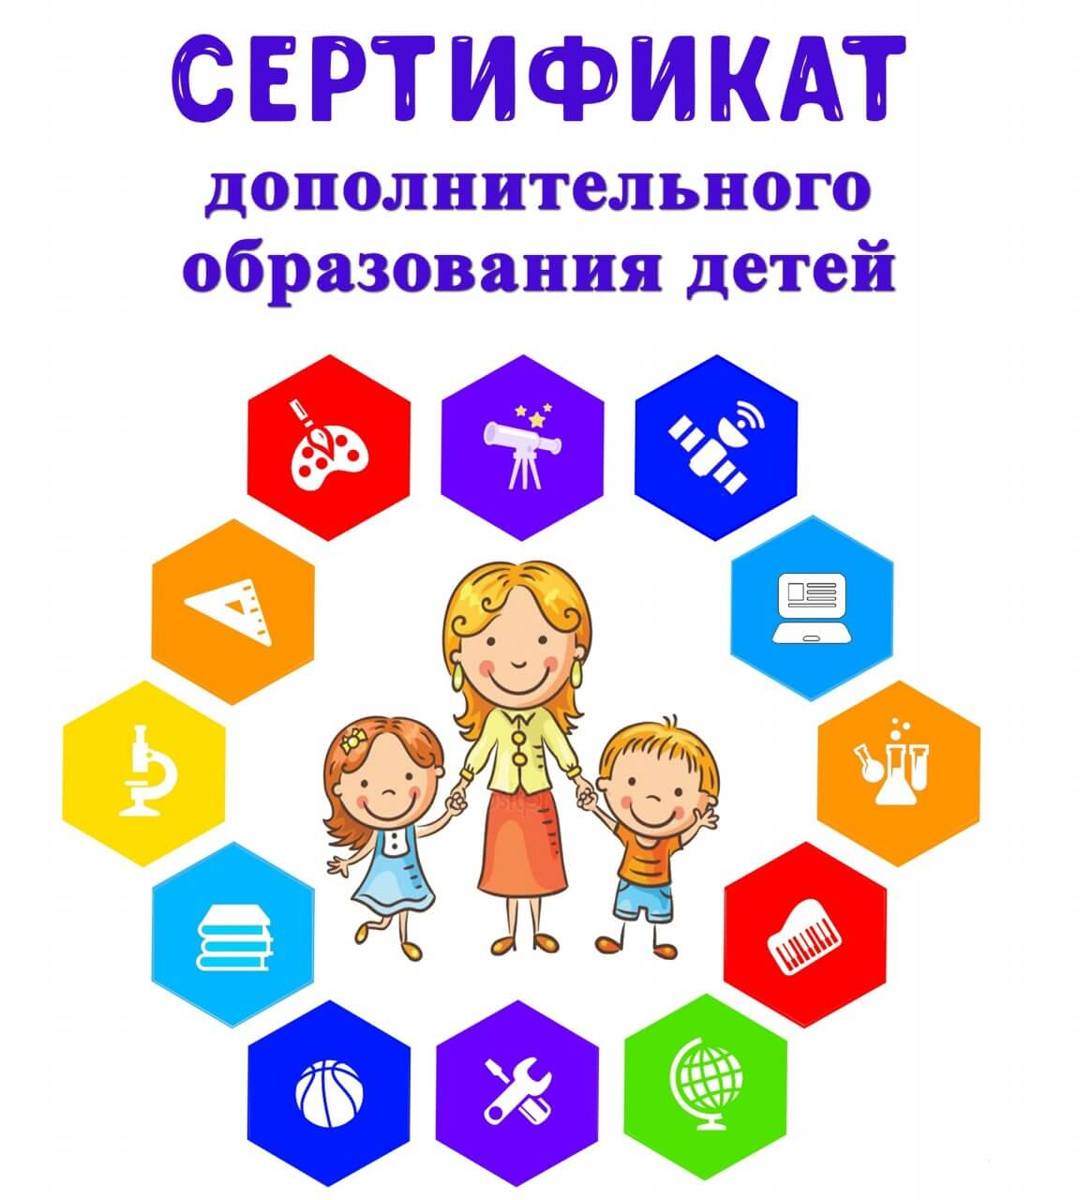

как получить сертификат в МБОУ МУК №4 г. Кирова
по адресу Азина 55

1 способ. Если у Вас есть доступ в Интернет

1.Зайдите на портал https://43.pfdo.ru — Региональный навигатор дополнительного образования Кировской области в раздел «Получить сертификат». Заполните электронную заявку на получение сертификата.

2.Используйте присланный на электронную почту номер сертификата и пароль для входа в личный кабинет Регионального навигатора дополнительного образования Кировской области (https://43.pfdo.ru).

3.Распечатайте заявление на получение сертификата и заявление на обработку персональных данных, направленные Вам на электронную почту по результатам подачи электронной заявки.
4.Отнесите лично заявления и подтверждающие документы в организации, уполномоченные на прием заявлений на получение сертификата. (См. Приложение 1).

2 способ. Вы предпочитаете обратиться за сертификатом лично в образовательную организацию

1.Обратитесь с подтверждающими документами на ребенка в МБОУ МУК № 4 за консультативной помощью по созданию сертификатов ПФДО, выбору интересующих кружков и секций. Совместно со специалистом заполните заявление и подпишите его.

2.Запишите и сохраните предоставленный Вам специалистом организации номер сертификата. Рекомендуем сохранить и пароль, с его помощью Вы сможете использовать личный кабинет Регионального навигатора дополнительного образования Кировской области (https://43.pfdo.ru) для выбора и записи на кружки и секции, а также для получения прочих возможностей сертификата.
3.Обратитесь в интересующую Вас образовательную организацию для записи на программу дополнительного образования. Вместе со специалистом организации выберите интересующий кружок или секцию, ознакомьтесь с образовательной программой, условиями обучения.

РЕЖИМ РАБОТЫ ПУНУТА
ПО СОЗДАНИЮ СЕРТИФИКАТОВ ПФДО МБОУ МУК № 4 г. Кирова
по адресу Азина 55

понедельник – пятница с 8.00 до 16.00
обед с 12.00 до 13.00

контактная информация по тел. 67-19-01
специалист Коноплева Елена Александровна

При себе иметь подтверждающие документы:
1. Свидетельство о рождении ребенка или паспорт гражданина Российской Федерации.

2.Документ, удостоверяющий личность родителя (законного представителя ребенка) (паспорт).

3.Документы о регистрации ребенка по месту жительства или по месту пребывания (кроме случаев наличие у ребенка паспорта РФ).

